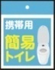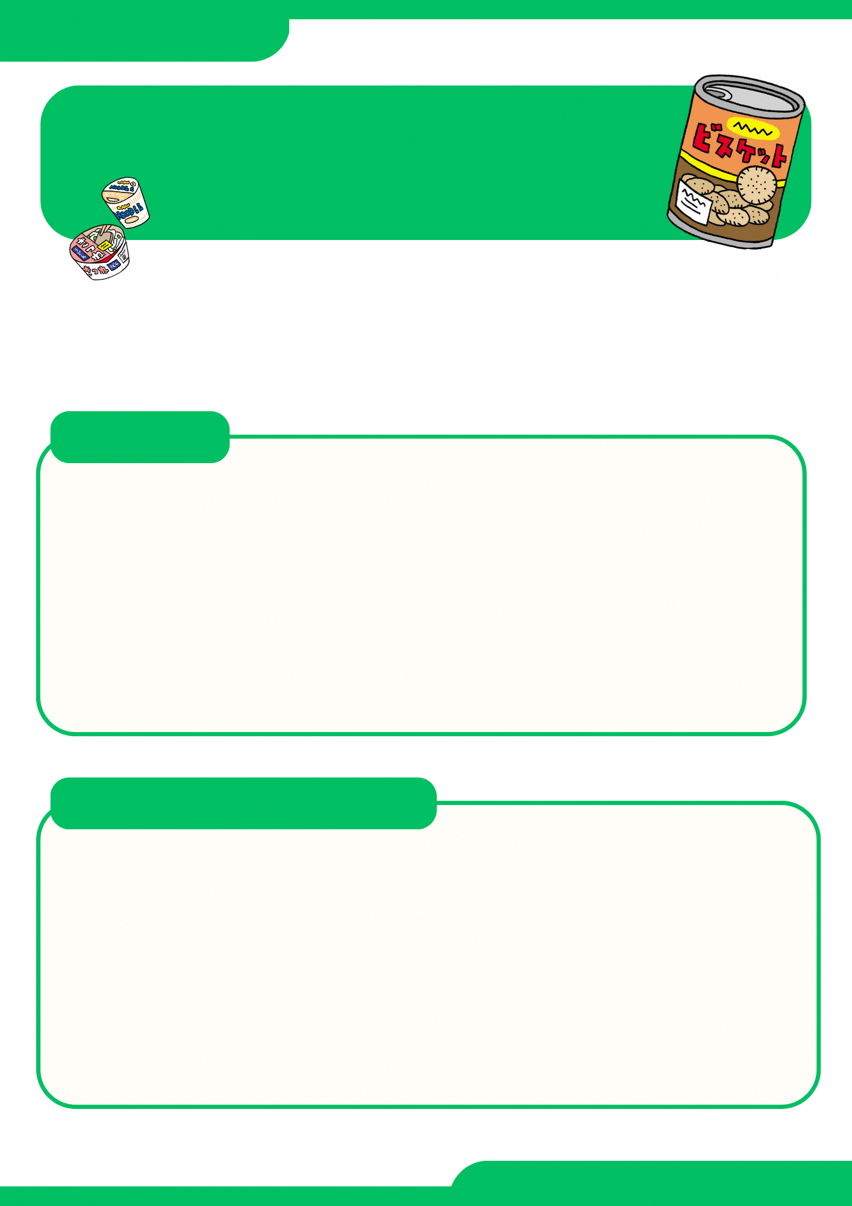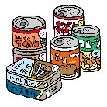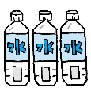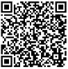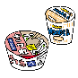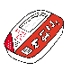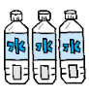

**〇〇〇〇マンション**

**◎区が発行しているパンフレットはこちら→**

**震災時でも、自宅の安全が確認できた場合には、住み慣れた自宅での**

**避難を続ける「在宅避難」をしましょう。「在宅避難」を続けるために**

**は、水や食料、携帯（簡易）トイレなどを備蓄しておくことが重要です。**

**1人1日5枚 × 家族の人数分**

**携帯（簡易）トイレ**

**消費した分を購入**

**期限の近いものから消費**

**多めに購入**

**常に少し多めの**

**状態をキープ**

**備蓄を行う際には、日頃から食べ慣れているものや、使い慣れているものを少し多めに購入しておく「日常備蓄」がおすすめです。**

**「日常備蓄」がおすすめです**

**最低３日分（推奨１週間分）の備蓄を行いましょう**

**1人1日3食 × 家族の人数分**

**食料**

**水**

**1人1日3ℓ × 家族の人数分**

**備蓄の目安**

**水や食料などを**

**震災時に備えて**

**備蓄しましょう**